PŁK. S. DĄBKA 67 – WIDOK OD ULICY PIONIERSKIEJ ( STACJI PALIW BP)
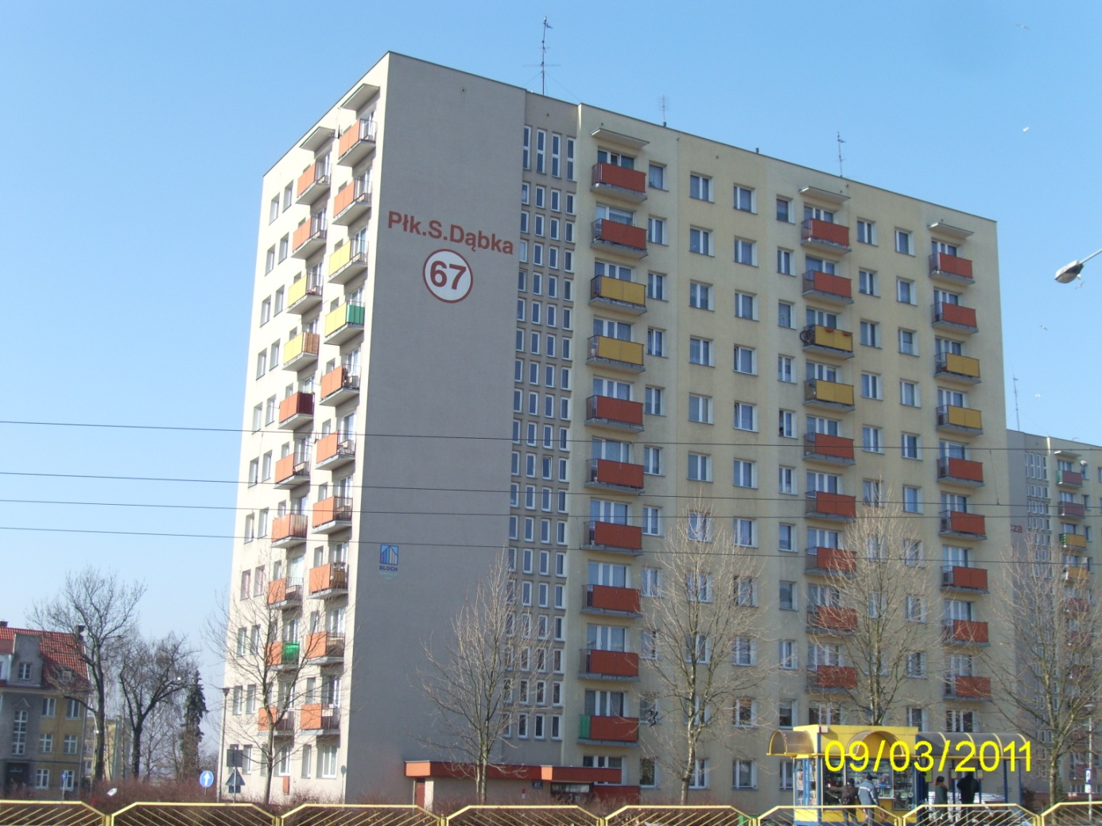

PŁK. S. DĄBKA 69 – WIDOK OD ULICY PIONIERSKIEJ ( STACJI PALIW BP)
